PROYECTO SOEM

Elaborado por:
ANGY ESTEFANIA CIFUENTES SÁNCHEZ
HEIDY MARLLORY GARCIA HERNANDEZ
ANTHONY GABRIEL BERROTERAN MENDEZ

FICHA:
3227025

ANÁLISIS Y DESARROLLO DE SOFTWARE

Presentado a la instructora:
MARIA DEL PILAR BONILLA MORENO

CENTRO DE MANUFACTURA EN TEXTIL Y CUERO BOGOTA D.C
2025

Contenido

1.0 Introducción 2
  - Objetivo General 2
  - Objetivos Específicos 2
  - Planteamiento del Problema 3
  - Metodología y procesos del desarrollo de software 3
  - Alcance del Proyecto 3
  - Marco Teórico 3
  - Solución Propuesta 4
  - Referencias 4
  - Resumen 4
  - Desarrollo Técnico 4
1.11 Requerimientos 12
2.0 Diagrama UML 20
2.1 Descripción de Caso de Uso 22
2.2 Diagrama de clases 26
2.3 Modelo Entidad-Relación 26
2.4 Modelo Lógico 27

Introducción
En el presente proyecto se propone el desarrollo de un sistema de control de inventario, junto con otras funciones complementarias del aplicativo, para optimizar la administración y el control de los productos de la empresa Soem Oficial. Este sistema permitirá automatizar tareas mecánicas y rutinarias. Lo que contribuirá a mejorar la eficiencia operativa y la calidad de los procesos internos.
Asimismo, la solución estará orientada al desarrollo de software a la medida, garantizando que se ajuste a las necesidades específicas de la organización. De esta manera, se busca no solo optimizar la gestión de inventarios, sino también aportar al crecimiento de la empresa mediante el uso de tecnologías que respaldan la producción de productos de alta calidad y fortalezcan la toma de decisiones.

Objetivo General
Diseñar e implementar un aplicativo web que permita exhibir, consultar y vender los productos de la empresa en línea, con un catálogo actualizado y accesible en todo momento.

Objetivos Específicos

    - Desarrollar un sistema de gestión de usuarios que diferencie los roles de clientes y administradores, garantizando seguridad en la información y facilitando el uso de la plataforma tanto para el consumidor como para la empresa.

    - Automatizar los procesos administrativos, contables y de inventario, reduciendo la dependencia de registros manuales y minimizando errores en la gestión de ventas, pagos, facturación y control de stock.

    - Implementar herramientas de análisis y reportes que permitan a la empresa obtener estadísticas de ventas, productos más demandados, comportamiento de clientes y niveles de inventario, apoyando la toma de decisiones estratégicas.

    - Optimizar los procesos de compra y venta a través de la creación de un punto de venta virtual, permitiendo que los clientes puedan adquirir productos sin necesidad de asistir físicamente al establecimiento, ampliando así el mercado.

    - Ampliar el mercado de la empresa, permitiendo llegar a nuevos clientes a nivel local, nacional e incluso internacional, incrementando la competitividad frente a otras empresas.

    - Garantizar que el aplicativo sea de fácil uso, seguro y accesible, de manera que tanto los clientes como los administradores puedan utilizarlo sin dificultades técnicas y con confianza en la protección de sus datos.

Planteamiento del problema

Actualmente, la empresa Soem enfrenta una limitación significativa en su modelo de negocio, ya que sus ventas se realizan exclusivamente de manera presencial. Esto implica que los productos únicamente tienen alcance en el entorno físico, lo que restringe la visibilidad de la marca y limita las oportunidades de expansión en un mercado cada vez más digitalizado.

El manejo contable, administrativo y de inventarios se realiza de forma manual y acompañado de un sistema Siigo, lo que genera mayor riesgo de errores humanos al pasarlo al sistema, retrasos en la información, dificultades para el control de existencias y una gestión poco eficiente de los recursos. Esta situación no solo limita la productividad de la empresa, sino que también afecta su capacidad de responder de manera rápida y competitiva a las necesidades del mercado actual.

En un contexto en el que el comercio electrónico se ha convertido en un canal indispensable para llegar a nuevos clientes y fortalecer la presencia de marca, la ausencia de una plataforma virtual representa una desventaja competitiva. La falta de digitalización impide que la empresa aproveche los beneficios de la automatización, la visibilidad online y la apertura a un mercado más amplio, reduciendo así sus posibilidades de crecimiento y sostenibilidad en el tiempo.
Por lo tanto, surge la necesidad de diseñar e implementar un aplicativo digital que permita no solo exhibir y vender los productos en línea, sino también automatizar procesos claves, garantizando una gestión más eficiente y brindando una experiencia de compra moderna, acorde a las tendencias y demandas del mercado actual.

  - Metodología y procesos de desarrollo de software
Para el desarrollo del aplicativo de control de inventario de ropa, proveedores y ventas, se adopta la metodología en cascada, ya que permite un desarrollo ordenado y secuencial, facilitando la planificación y seguimiento de cada etapa. Esta metodología asegura que cada fase se complete antes de pasar a la siguiente, reduciendo riesgos de errores y retrabajos.

Alcance del proyecto

El proyecto consiste en el diseño, desarrollo e implementación de un aplicativo de gestión de inventario para una tienda de ropa, cuyo propósito es optimizar el control de productos, proveedores y ventas, reduciendo errores manuales y facilitando la toma de decisiones.

Marco teórico
El desarrollo de software es un proceso que busca crear soluciones tecnológicas para responder a necesidades específicas. En este caso, el proyecto se centra en el diseño de un aplicativo de control de inventario y proveedores para una tienda de ropa, lo cual contribuye a la optimización de procesos internos y a la toma de decisiones basada en datos.

Solución Propuesta
La solución consiste en el desarrollo de un aplicativo de gestión de inventario y proveedores que permita centralizar y automatizar el control de productos, entradas y salidas de mercancía, así como la administración de proveedores y generación de reportes en tiempo real.
El sistema se implementará bajo la metodología en cascada, lo que garantiza un desarrollo ordenado y secuencial. Cada fase del proyecto será ejecutada de forma planificada para cumplir con los requerimientos definidos.

Referencias
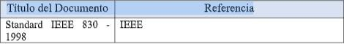

Resumen
Este proyecto propone el diseño e implementación de un aplicativo web para la empresa SOEM Oficial, con el fin de gestionar inventarios, proveedores y ventas, además de ofrecer un punto de venta virtual que amplíe el alcance de la empresa hacia el comercio en línea.

Actualmente, la empresa realiza sus ventas principalmente de forma presencial y maneja procesos administrativos de manera manual o con apoyo limitado del sistema Siigo, lo que genera errores, lentitud y poca eficiencia en el control de existencias y finanzas.

El aplicativo busca:

- Automatizar procesos contables, administrativos y de inventario.
- Diferenciar roles entre clientes y administradores con un sistema de gestión de usuarios seguro.
- Permitir compras en línea a través de un catálogo y carrito de compras.
- Generar reportes y estadísticas en tiempo real para apoyar decisiones estratégicas.
- Ampliar el mercado de la empresa a nivel local, nacional e internacional.
- Ser accesible tanto desde dispositivos móviles como computadores.
- La metodología elegida es cascada, que garantiza un desarrollo secuencial y organizado.

Desarrollo Técnico

Técnicas de recolección de información
Para el levantamiento de requerimientos se utilizaron las siguientes 3 técnicas de recolección
- Encuestas
- Entrevista
- Observación
Las encuestas se aplicaron a 1 personas de la empresa SOEM.
Encuesta:
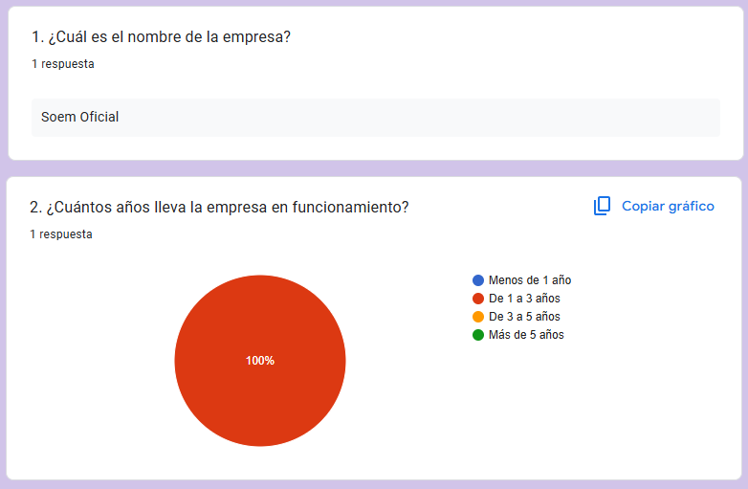
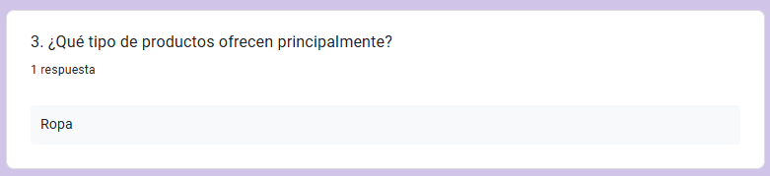
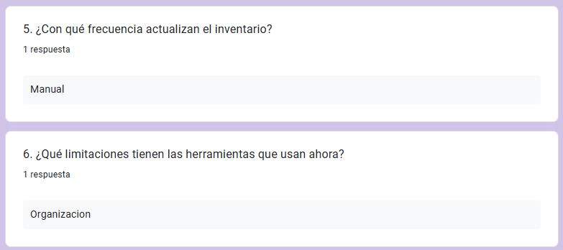
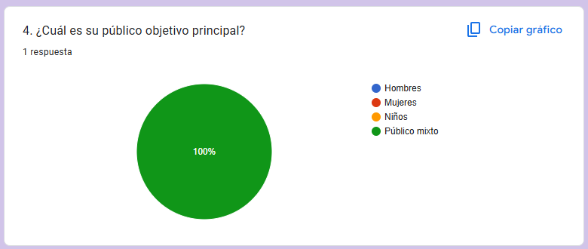

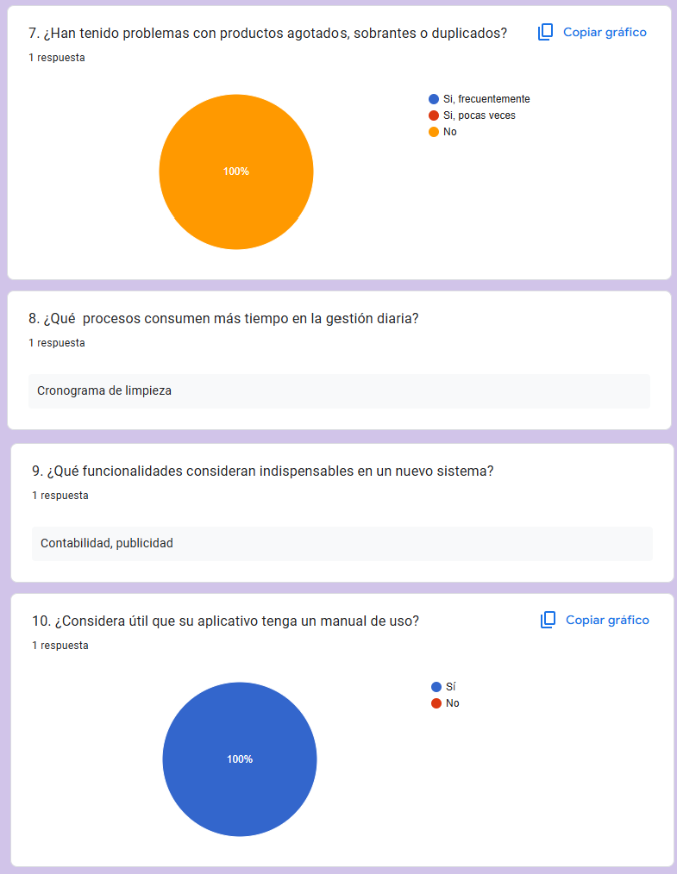

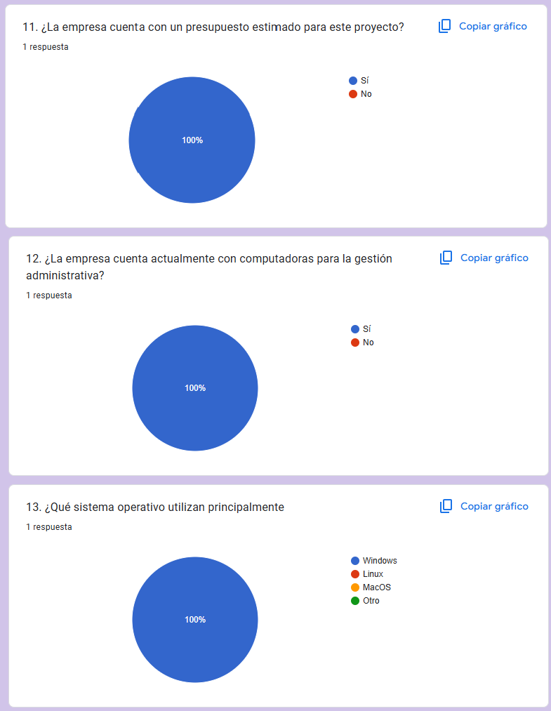

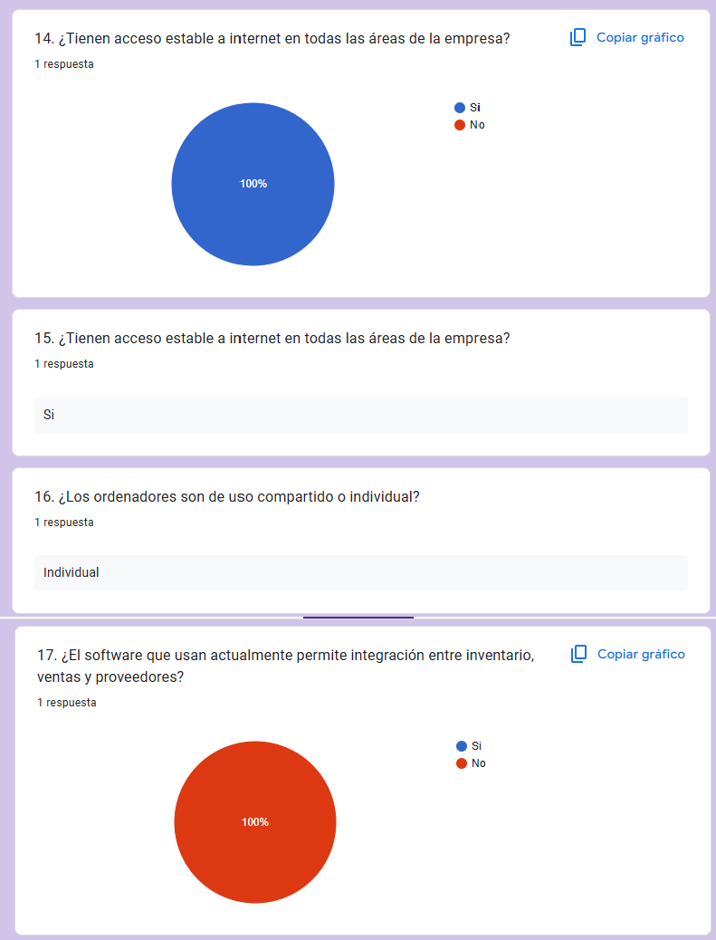

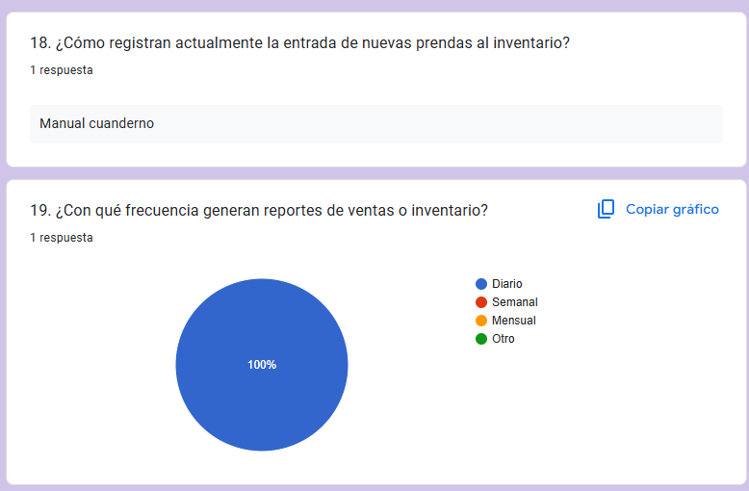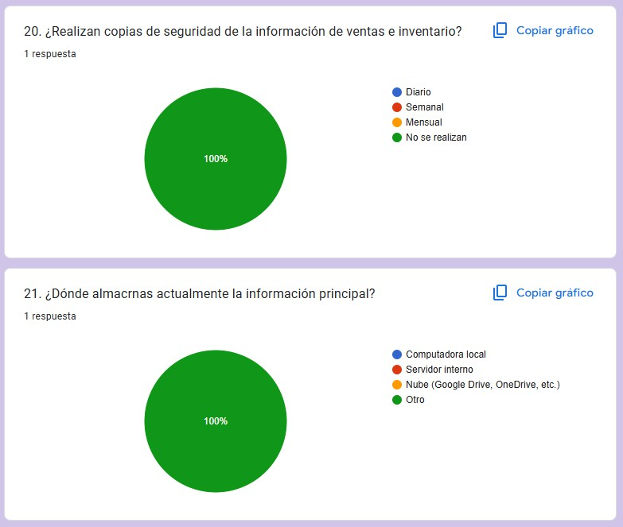

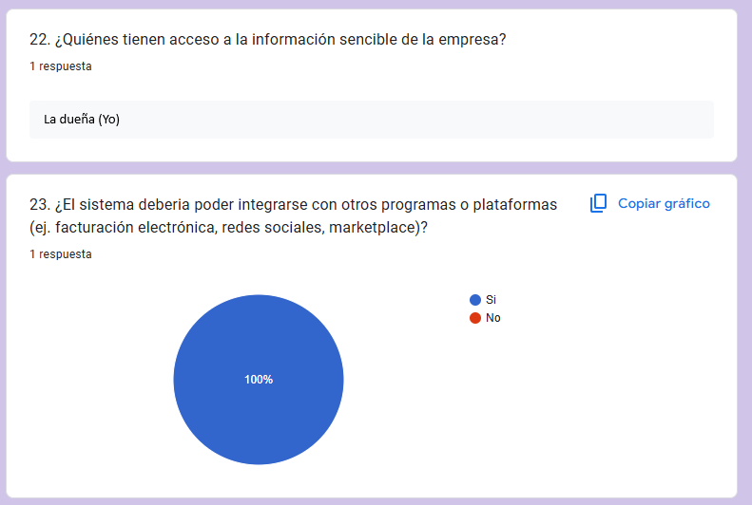

Entrevista:

PREGUNTAS | RESPUESTAS
1. ¿Cuál es el problema principal al cual le  quiere dar solución para su empresa? | El no tener un punto virtual.
2. ¿Qué expectativas tiene frente a la  solución que se le dará? | Aumentar las ventas
3. ¿Actualmente cuentan con una página  web o sistema digital de ventas? | Actualmente cuentan páginas web: Tik Tok,  Instagram
4. ¿Cómo gestionan actualmente el  inventario de la ropa? (Manual o algún software) | Con la plataforma Siigo y manual cuaderno
5. ¿Cómo se registran las ventas diarias y quién se encarga de este proceso? | Se registran Manual y las registra el dueño
6. ¿Manejan la empresa solo en ventas  físicas, en línea o ambas? | Ambas WhatsApp y físico
7. ¿Cómo llevan el control de proveedores y compras de productos? | Sistema proveedores lo llevan manual (cuaderno) piden a proveedores o ellos  van directamente
8. ¿Qué áreas de su empresa consideran más importante de automatizar (ventas, inventarios, clientes, compras de productos o finanzas)? | Inventario(contabilidad) redes (visualización)
9. ¿Cuántas personas dentro de la  empresa usarían el sistema diariamente? | 4 personas
10. ¿Qué nivel de conocimiento tecnológico tienen los empleados que usarían el sistema? | Básico
11. ¿Preferirían un sistema accesible desde computadora, celular o ambos? | Los dos
12. ¿Qué cambios positivos esperan lograr  si se implementa el sistema? | Organización del local

Observación

Durante el proceso de recolección de información se evidenció que:

La empresa lleva gran parte de sus procesos de forma manual, registrando ventas e inventarios en cuadernos, lo cual aumenta la probabilidad de errores.
El sistema Siigo es usado parcialmente, pero no está integrado con el control físico ni con los canales de venta en redes sociales.
El dueño de la empresa es quien se encarga de la mayoría de registros, lo que genera sobrecarga y dependencia de una sola persona.

El flujo de trabajo actual provoca desorganización y retrasos en la disponibilidad de información actualizada.
A pesar de contar con redes sociales como Tik Tok e Instagram para exhibición de productos, no existe un canal de venta virtual formal que centralice la gestión.

Los empleados presentan un nivel tecnológico básico, lo que exige que el sistema sea intuitivo, simple y con capacitación mínima para su uso.

  - REQUERIMIENTOS FUNCIONALES

Identificación del requerimiento: | RF01
Nombre del requerimiento: | Gestionar productos
Características: | Registrar productos en el inventario.
Descripción del requerimiento: | El sistema debe permitir registrar productos del inventario, asegurando que la información se almacena y muestra correctamente para los  usuarios autorizados.
Requerimiento NO funcional:
Prioridad del requerimiento: Alta

Identificación del requerimiento: | RF02
Nombre del requerimiento: | Búsqueda avanzada de productos
Características: | Facilitar la consulta de productos dentro del catálogo
Descripción del requerimiento: | Incluir filtros por nombre, categoría, precio o disponibilidad para facilitar la consulta del  catálogo.
Requerimiento NO funcional:
Prioridad del requerimiento: Alta

Identificación del requerimiento: | RF03
Nombre del requerimiento: | Gestión de proveedores
Características: | Almacenar y administrar información de proveedores
Descripción del requerimiento: | El sistema debe permitir registrar y actualizar la información de los proveedores para facilitar su administración manteniendo los datos siempre  actualizados.
Requerimiento NO funcional:
Prioridad del requerimiento: Alta

Identificación del requerimiento: | RF04
Nombre del requerimiento: | Ventas en línea
Características: | Permitir la compra de productos mediante un  carrito de compras y un catálogo web.
Descripción del requerimiento: | El sistema debe permitir a los usuarios seleccionar productos del catálogo web, agregarlos a un carrito de compras y realizar la  compra en línea de forma sencilla y segura.
Requerimiento NO funcional:
Prioridad del requerimiento: Alta

Identificación del requerimiento: | RF05
Nombre del requerimiento: | Punto de venta virtual
Características: | Procesar ventas y pagos en línea.
Descripción del requerimiento: | El sistema debe permitir procesar ventas y registrar pagos en línea de forma rápida y  confiable para los clientes.
Requerimiento NO funcional:
Prioridad del requerimiento: Alta

Identificación del requerimiento: | RF06
Nombre del requerimiento: | Reportes y estadísticas
Características: | Generar informes de ventas, productos más vendidos, niveles de inventario y opiniones del servicio dado por los clientes.
Descripción del requerimiento: | El sistema debe permitir generar informes y estadísticas sobre ventas, inventario, productos más vendidos y opiniones de clientes  para facilitar el análisis del negocio.
Requerimiento NO funcional:
Prioridad del requerimiento: Alta

Identificación del requerimiento: | RF07
Nombre del requerimiento: | Notificaciones
Características: | Alertar cuando un producto esté agotado o cerca de agotarse
Descripción del requerimiento: | El sistema debe enviar alertas cuando un producto esté agotado o próximo a agotarse para garantizar el control oportuno del  inventario.
Requerimiento NO funcional:
Prioridad del requerimiento: Alta

Identificación del requerimiento: | RF08
Nombre del requerimiento: | Historial de transacciones
Características: | Registrar compras
Descripción del requerimiento: | El sistema debe registrar compras, para su consulta en cualquier momento.
Requerimiento NO funcional:
Prioridad del requerimiento: Alta

Identificación del requerimiento: | RF09
Nombre del requerimiento: | Accesibilidad web
Características: | Acceso al sistema desde navegador (computador o móvil).
Descripción del requerimiento: | El sistema debe permitir el acceso desde navegadores web en computador y dispositivos móviles, garantizando su correcto  funcionamiento en ambos.
Requerimiento NO funcional:
Prioridad del requerimiento: Alta

Identificación del requerimiento: | RF10

Nombre del requerimiento: | Autenticación de usuario
Características: | Los usuarios deberán identificarse para acceder al sistema.
Descripción del requerimiento: | Ingresar al software realizando autenticación con usuario y contraseña.
Requerimiento NO funcional:
Prioridad del requerimiento: Alta

Identificación del requerimiento: | RF11
Nombre del requerimiento: | Registro de usuario
Características: | El sistema permitirá registrar nuevos usuarios con datos básicos
Descripción del requerimiento: | El usuario ingresará nombre, correo, contraseña y confirmación.
Requerimiento NO funcional:
Prioridad del requerimiento: Alta

Identificación del requerimiento: | RF12
Nombre del requerimiento: | Recuperación de contraseña
Características: | Permitir recuperar acceso mediante correo registrado
Descripción del requerimiento: | El sistema enviará un enlace de recuperación al correo del usuario
Requerimiento NO funcional:
Prioridad del requerimiento: Alta

Identificación del requerimiento: | RF13
Nombre del requerimiento: | Cierre de sesión
Características: | El usuario podrá cerrar sesión desde cualquier dispositivo.
Descripción del requerimiento: | El sistema invalidará la sesión activa
Requerimiento NO funcional:
Prioridad del requerimiento: Media

Identificación del requerimiento: | RF14
Nombre del requerimiento: | Gestión de perfiles.
Características: | El sistema permitirá asignar roles a cada usuario
Descripción del requerimiento: | El administrador podrá crear, modificar o eliminar perfiles.

Requerimiento NO funcional:
Prioridad del requerimiento: Alta

Identificación del requerimiento: | RF15
Nombre del requerimiento: | Visualización de datos.
Características: | Mostrar al usuario la información registrada en tablas
Descripción del requerimiento: | El sistema desplegará datos en formato lista o tabla
Requerimiento NO funcional:
Prioridad del requerimiento: Media

Identificación del requerimiento: | RF16
Nombre del requerimiento: | Generación de reportes
Características: | Los reportes deben generarse en PDF y Excel
Descripción del requerimiento: | El sistema permitirá exportar reportes seleccionados
Requerimiento NO funcional:
Prioridad del requerimiento: Alta

Identificación del requerimiento: | RF17
Nombre del requerimiento: | Búsqueda de información
Características: | El sistema contará con buscador por criterios
Descripción del requerimiento: | El usuario podrá buscar registros por nombre o  fecha
Requerimiento NO funcional:
Prioridad del requerimiento: Alta

Identificación del requerimiento: | RF18
Nombre del requerimiento: | Edición de datos
Características: | El sistema permitirá modificar registros existentes
Descripción del requerimiento: | El usuario con permisos podrá editar información almacenada
Requerimiento NO funcional:
Prioridad del requerimiento: Alta

Identificación del requerimiento: | RF19

Nombre del requerimiento: | Eliminación de datos
Características: | El sistema permitirá eliminar registros
Descripción del requerimiento: | Los datos eliminados quedarán en papelera temporal
Requerimiento NO funcional:
Prioridad del requerimiento: Media

Identificación del requerimiento: | RF20
Nombre del requerimiento: | Carrito de compras persistente
Características: | Guardar el estado del carrito de compras incluso si el usuario cierra sesión o cambia de dispositivo
Descripción del requerimiento: | El sistema debe guardar el carrito de compras del usuario, manteniendo los productos y cantidades, aunque cierre sesión o use otro  dispositivo.
Requerimiento NO funcional:
Prioridad del requerimiento: Alta

REQUISITOS NO FUNCIONALES
Identificación del requerimiento: | RNF01
Nombre del  Requerimiento: | sistema y transacción
Características: | El sistema presentará una interfaz de usuario sencilla para que sea de fácil manejo a los usuarios del sistema.
Descripción del requerimiento: | Toda funcionalidad del negocio debe responder al usuario en menos de 5 segundos.
Prioridad del requerimiento:Alta

Identificación del requerimiento: | RNF02
Nombre del  Requerimiento: | Actualización de Datos
Características: | La Base de datos debe estar normalizada y actualizada diariamente.
Descripción del requerimiento: | No se puede perder información y debe tener un backup diario de toda la base.
Prioridad del requerimiento: Alta

Identificación del requerimiento: | RNF03
Nombre del  Requerimiento: | Seguridad Informática
Características: | El sistema debe de contar con roles de usuario y un súper usuario a administrador el cual podrá modificar los datos de usuario si es necesario realizarlos.
Descripción del requerimiento: | Los permisos de acceso al sistema podrán ser cambiados solamente por el administrador de acceso a datos.
Prioridad del requerimiento: Alta

Identificación del requerimiento: | RNF04
Nombre del  Requerimiento: | Inducción Aplicación
Características: | Se debe presentar ayudas audiovisuales
Descripción del requerimiento: | La información debe ser concisa y precisa para mejor adaptación.
Prioridad del requerimiento: Alta

Identificación del requerimiento: | RNF05
Nombre del  Requerimiento: | Interfaz Gráfica
Características: | El diseño debe ser lo más complejo posible.
Descripción del requerimiento: | El usuario debe sentirse cómodo con el aplicativo.
Prioridad del requerimiento: Alta

Identificación del requerimiento: | RNF06
Nombre del  Requerimiento: | manuales al usuario.

Características: | Se presentan manuales con sus procedimientos
Descripción del requerimiento: | Debe tener el logo de la empresa e imágenes de la aplicación.
Prioridad del requerimiento: Alta

Identificación del requerimiento: | RNF07
Nombre del  Requerimiento: | Confiabilidad continúa del sistema.
Características: | El sistema tendrá que estar en funcionamiento las 24 horas los 7 días de la semana. Ya que es una página web diseñada para la carga de datos y comunicación entre usuarios.
Descripción del requerimiento: | La disponibilidad del sistema debe ser continua con un nivel de servicio para los usuarios de 7 días por 24 horas, garantizando un esquema adecuado que permita la posible falla en cualquiera de sus  componentes, contar con una contingencia, generación de alarmas.
Prioridad del requerimiento: Alta

Identificación del  requerimiento: | RNF08
Nombre del Requerimiento: | Módulo de ayuda
Características: | El sistema debe tener un botón de ayuda para el usuario.
Descripción del requerimiento: | El usuario puede consultarlos cuando tenga dudas o se presente una novedad.
Prioridad del requerimiento: Alta

Diagrama UML

Módulo Inventario
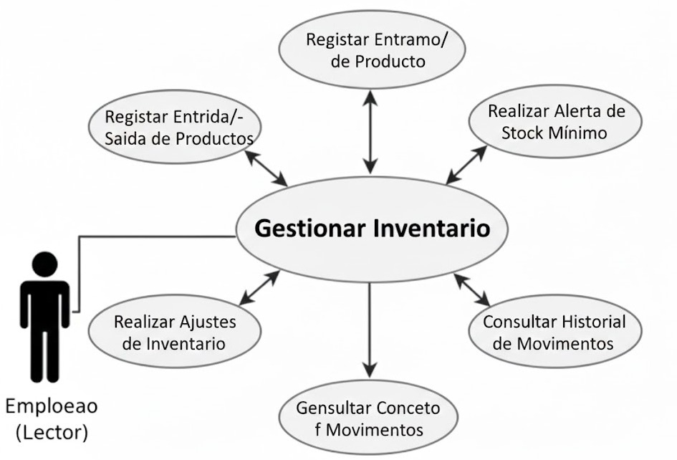
Módulo ventas
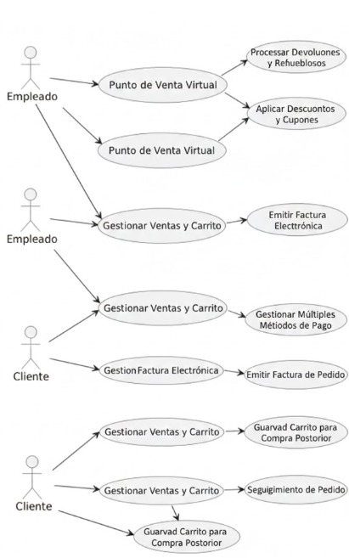

Modulo Usuario
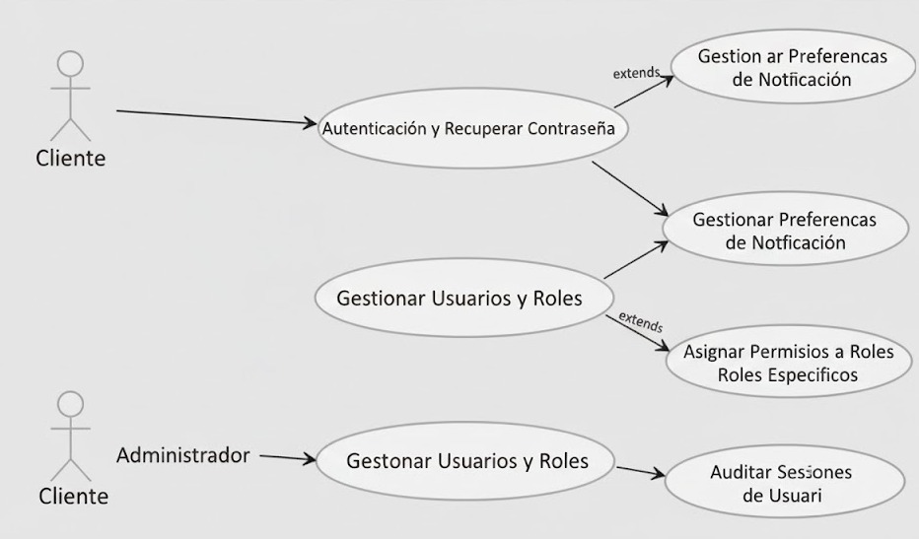

2.1 Descripción de Caso de Uso

[Identificador]
Descripción | Gestionar Inventario
Actores | - Administrador  - Empleado
Pre  condiciones | El usuario debe estar autenticado y con permisos de gestión de inventario.
Post condiciones | El inventario queda actualizado con registros actuales.
Secuencia Normal | # | Acción (actor) | Reacción (sistema)
 | 1 | Actor ingresa al módulo Inventario | El sistema muestra opciones
 | 2 | Selecciona registrar, editar o eliminar productos. | El sistema valida la información y la actualiza
 | 3 | Confirma cambios | El sistema guarda y actualiza inventario
 | 4 | Agotamiento de producto. | El sistema envía alerta.
Excepciones | # | Acción (actor) | Reacción (sistema)
 | 1 | Registrar producto existente | El sistema notifica duplicación.
 | 2 | Eliminar producto inexistente | El sistema muestra errores.
Rendimiento | La operación debe realizarse en menos de 5 segundos.
Frecuencia | Diaria
Importancia | Alta
Urgencia | Alta
Comentarios | Validar campos obligatorios antes de guardar.

[Identificador]
Descripción | Gestionar Ventas y Carrito
Actores | - Cliente  - Empleado
Pre  condiciones | El usuario debe estar autenticado o acceder como cliente.
Post condiciones | La venta queda registrada y el carrito actualizado.
Secuencia Normal | # | Acción (actor) | Reacción (sistema)
 | 1 | Actor selecciona productos del catálogo | El sistema agrega al carrito
 | 2 | Actor confirma compra | El sistema procesa pago.
 | 3 | Pago exitoso | El sistema genera factura digital.
 | 4 | Compra completada | El sistema actualiza el inventario.
Excepciones | # | Acción (actor) | Reacción (sistema)
 | 1 | Pago rechazado | El sistema solicita otro método.
 | 2 | Producto agotado | El sistema notifica indisponibilidad
Rendimiento | Confirmación en menos de 10 segundos.
Frecuencia | Confirmación en menos de 10 segundos.
Importancia | Alta
Urgencia | Alta
Comentarios | Se requiere conexión segura para pagos

[Identificador]
Descripción | Gestionar Proveedores
Actores | Administrador
Pre  condiciones | El administrador debe estar autenticado.
Post condiciones | Los datos de proveedores quedan almacenados o actualizados.
Secuencia Normal | # | Acción (actor) | Reacción (sistema)
 | 1 | Actor accede al módulo Proveedores | El sistema muestra lista.
 | 2 | Actor registra o edita información | El sistema valida.
 | 3 | Actor confirma cambios | El sistema guarda.
 | 4 | Actor consulta historial | El sistema despliega registros
Excepciones | # | Acción (actor) | Reacción (sistema)
 | 1 | Datos incompletos | El sistema muestra errores.
 | 2 | Proveedor inexistente | El sistema notifica error
Rendimiento | Registro o consulta en menos de 5 segundos
Frecuencia | Semanal
Importancia | Alta
Urgencia | Media
Comentarios | Mantener base de datos normalizada.

[Identificador]
Descripción | Gestionar Usuarios y Roles
Actores | - Administrador  - Cliente
Pre  condiciones | Acceso autorizado según perfil.
Post condiciones | El usuario queda registrado o actualizado.
Secuencia Normal | # | Acción (actor) | Reacción (sistema)
 | 1 | Administrador ingresa al módulo Usuarios | El sistema muestra opciones
 | 2 | Crea, edita o elimina usuario | El sistema valida datos.
 | 3 | Usuario nuevo se registra | El sistema guarda información.
 | 4 | Actor inicia sesión | El sistema valida el cargo.
Excepciones | # | Acción (actor) | Reacción (sistema)
 | 1 | 1. Usuario ya registrado | El sistema muestra errores.
 | 2 | Credenciales incorrectas | El sistema rechaza el acceso.
Rendimiento | Validación en menos de 5 segundos.
Frecuencia | Frecuente
Importancia | Alta
Urgencia | Alta
Comentarios | Cumplir con políticas de seguridad.

2.2 Diagrama de clases
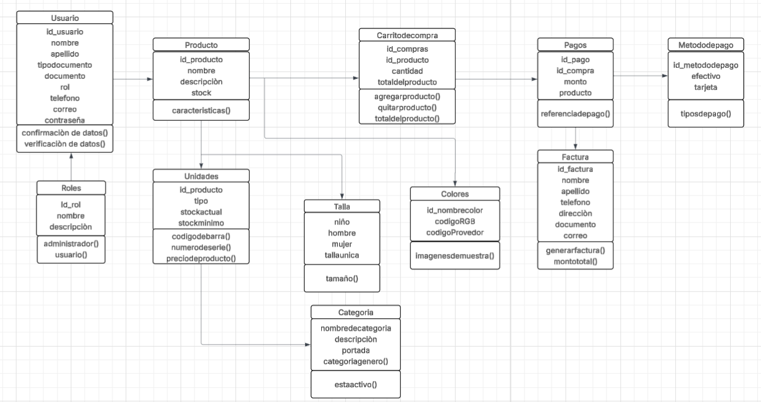
2.3 Modelo Entidad-Relación
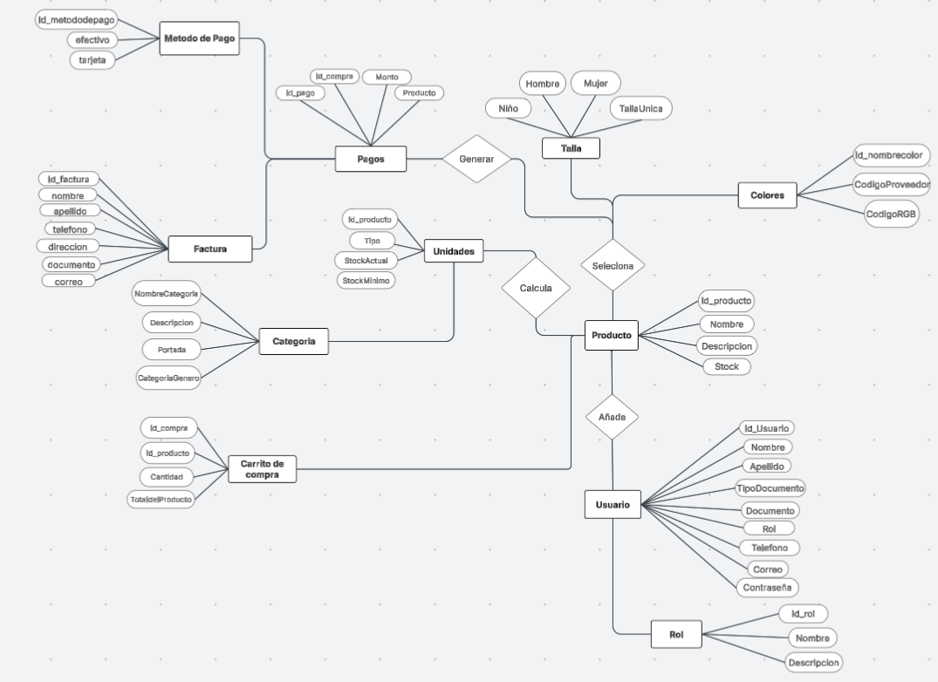

2.4 Modelo Lógico
